Тема: Закрепление изученного материала. Чтение слов с буквой П/п
Цель: закрепить умение читать слоги, слова и предложения с буквой П/п на основе освоенных способов действий

Задачи урока:
Обучающие:
- уточнить и обобщить знания детей о глухих и звонких, твёрдых и мягких согласных звуках;
- распознавать в словах новый звук, читать слоги и слова с новой буквой;
- читать тексты, выполнять задания к ним.
Развивающие:
- развивать умение анализировать и обобщать;
- развивать фонематический слух, внимание, речь, логическое мышление;
- способствовать сохранению здоровья учащихся, снятию утомляемости на уроке.
Воспитывающие:
- воспитывать положительное отношение к чтению как к виду речевой деятельности;
- воспитывать аккуратность, желание трудиться

Ход урока
- ОРГАНИЗАЦИОННЫЙ МОМЕНТ
Прозвенел звонок и смолк.
Начинается урок.
Стали все у парт красиво,
Поздоровались учтиво.

- РЕЧЕВАЯ, АРТИКУЛЯЦИОННАЯ И ДЫХАТЕЛЬНАЯ РАЗМИНКА.

Чтобы хорошо читать, надо правильно дышать.
- Упражнение «Чудо нос»
Носиком дышу,
Дышу свободно,
Глубоко и тихо,
Как угодно.
Выполню задание,
Задержу дыхание...
Раз, два, три, четыре –
Снова дышим:
Глубже, шире.

- «Шарик красный»
Воздух мягко набираем, (вдох)
Шарик красный надуваем, (выдох)
Шарик тужился, пыхтел, (вдох)
Лопнул он и засвистел:
«С-с-с-с-с» . (выдох со звуком.)

Толстые внуки приехали в гости ( щёки надуты);
С ними худые – кожа да кости ( щёки втянуты);
Бабушка с дедушкой всем улыбнулись ( губы растянуты в улыбку);
Поцеловать они всех потянулись ( губы вытянуты в трубочку);
Утром проснулись – в улыбочку губы (губы растянуты в улыбку);
Дружно мы чистим верхние зубы (язык двигается вправо–влево по верхним зубам);
Губы сожмём мы и рот прополощем (поочерёдно надуваем щёки);
И самоваром пыхтим , что есть мочи…( выпускаем воздух изо рта);
Чашки поставим, чтоб чаю налили ( выпячиваем подбородок вперёд);
На нос подуем – мы чай остудили ( дуем на нос);
Чаю попили – никто не обижен,
Вкусный был завтрак – мы губки оближем ( облизываем губы языком по кругу).

Логопедическая распевка «Гласные»

Тихо сели, ноги вместе.
Буквари лежат на месте!
Руки замерли у всех.
Будем думать, будем слушать
И учиться лучше всех!

Речевая разминка.
Скороговорка. (интонирование скороговорок с опорой на рисунок)

Пыхтит, как пышка,
Пухлый мишка.

С удивлением; (на доске появляются опоры-смайлы)
С радостью;
С грустью;
На одном дыхании (делаем глубокий вдох, задерживаем дыхание, на выдохе быстро и четко произносим скороговорку). Повторите скороговорку, четко выделяя звук [п].

- АКТУАЛИЗАЦИЯ ОПОРНЫХ ЗНАНИЙ
- С какими звуками познакомились на прошлом уроке? Назовите слова из скороговорки, в которых встретился звук [п]. Что вы можете рассказать про звук [п]?
А встречался ли в скороговорке звук [п’]? Придумайте слова, в которых будет мягкий звук [п’].
Какой буквой на письме обозначаются звуки [п], [п’]?

- ПОСТАНОВКА ЦЕЛИ УРОКА
- Сегодня мы продолжим наше знакомство с буквой П. Как вы думаете, чему мы будем учиться? (читать слова с буквой).

- ОТРАБОТКА НАВЫКА ЧТЕНИЯ СЛОВ И ПРЕДЛОЖЕНИЙ
-А сейчас мы с вами отправимся в небольшое путешествие. А куда мы отправимся вы узнаете, когда сможете отыскать спрятанные слова в буквенных цепочках.
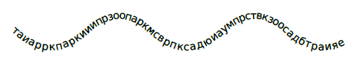
Сопоставление значения слов: парк, зоопарк, сад, зоосад. В иностранном язык слово «зоо» обозначает «животное».
- Как изменилось слово парк, когда к нему присоединили частичку ЗОО?
Зоопарк и зоосад – места, в которых можно встретить животных из разных уголков земного шара. Зоопарк от зоосада отличается большей территорией, многочисленными и разнообразными видами животных.

Отработка беглости чтения

-В путешествие по зоопарку мы отправимся на ракете. Получить билет в зоопарк сможет тот, кто научился быстро и правильно, без ошибок, читать слова в столбиках.

Формирование навыка правильного и осознанного чтения слов и предложений.

- Чтобы узнать, какие животные поселились в зоопарке, рассмотрите рисунки животных, прочитайте слова.
- На какие две группы можно разделить этих животных? Прочитайте только слова – названия зверей.
- Прочитайте только слова – названия птиц.

Игра «Помоги строителям»
- В клетках некоторых животных нужно произвести небольшой ремонт. Помогите строителям найти клетки нужных животных (пума, волк, барс, панда) Используется иллюстративное приложение к журналу «Пачатковая навучанне:сям’я, дзіцячы сад, школа» Буква З и плакат «Стройка», на дощечки помещаются соответствующие схемы слов.)

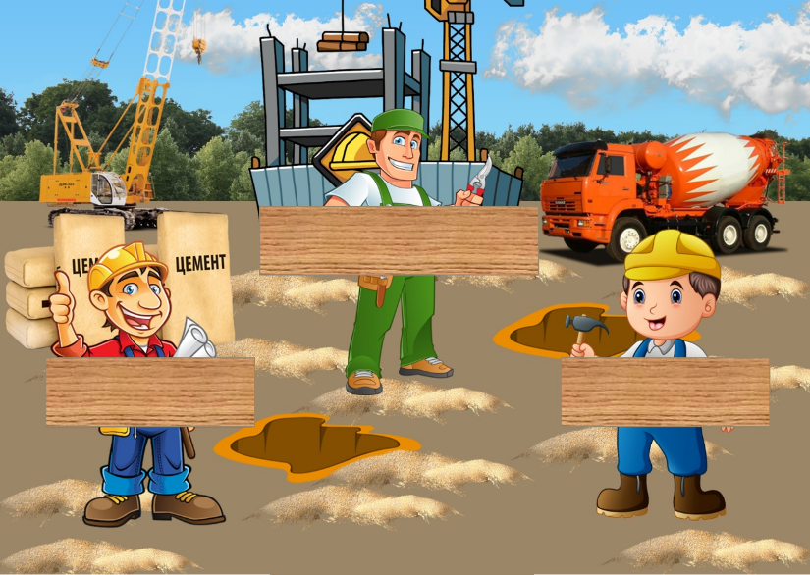

Распустила крылья птица,
И горит, и золотится.
Из заморских к нам долин
Этот хвост принес …
(Павлин)
- Составьте схему слова.
- Составьте предложение со словом павлин.

Ориентировка в учебной книге
-Найдите на странице 92 вопросы. Что помогло вам сориентироваться на странице? Как нужно читать эти предложения? (с вопросительной интонацией). Потренируйтесь читать вопросы самостоятельно? По очереди читаем вопросы и отвечаем на них.

Работа с текстом (с. 93)
- Чтение хором.
- Выберите себе текс. Научитесь его читать. Прочитайте друг другу в паре. Оцените чтение друг друга. Зеленый цвет – отличное чтение, желтый – хорошее, красный – нужна тренировка. Чтение текста учащимися, получившими отличную оценку.

- ОБОБЩЕНИЕ И СИСТЕМАТИЗАЦИЯ ИЗУЧЕННОГО МАТЕРИАЛА
-Слова с какой буквой мы учились читать?
- Какие звуки обозначаются буквой П?
- В названии каких животных встречается буква П?

- ПОДВЕДЕНИЕ ИТОГОВ. РЕФЛЕКСИЯ
- Чему мы сегодня учились на уроке?
Закончите предложение: Сегодня на уроке я похвалю…

